A seguir apresento uma documentação profissional em formato Markdown para o sistema SistemaTelecomunicacoes.java.
Se quiser, posso também gerar um ficheiro .md para download.

📘 Sistema de Telecomunicações
Documentação Técnica — Versão Markdown

📑 Índice
- Introdução
- Objetivos do Sistema
- Arquitetura Geral
- Descrição das Classes
  - Cliente
  - Contrato
  - SistemaTelecomunicacoes
- Fluxo de Funcionamento
- Estruturas de Dados
- Persistência de Dados
- Diagrama UML
- Possíveis Melhorias
- Conclusão

📌 Introdução
O sistema de telecomunicações implementado no ficheiro SistemaTelecomunicacoes.java tem como finalidade gerir clientes, contratos de telecomunicações e consumos associados a cada utilizador.
O programa foi desenvolvido com recurso a Java, utilizando listas dinâmicas (ArrayList) para armazenamento dos dados e mecanismos de leitura e escrita em ficheiros para persistência da informação.

🎯 Objetivos do Sistema
O sistema foi projetado para:
- Registar clientes e respetivos dados pessoais.
- Criar contratos associados a clientes.
- Registar consumos de voz, SMS e internet.
- Calcular valores de pagamento baseados no tarifário.
- Gerar relatórios e listagens.
- Guardar e carregar dados através de ficheiros.

🏛️ Arquitetura Geral
O sistema é constituído por três classes principais:
Classe | Responsabilidade
Cliente | Representa um utilizador do serviço, contendo informações de identificação.
Contrato | Representa um contrato de telecomunicações associado a um cliente.
SistemaTelecomunicacoes | Controla toda a lógica de negócio e armazenamento.

🧩 Descrição das Classes

### 📍 Classe Cliente
Define os atributos essenciais de um cliente:

Atributos:
- id: Identificador numérico
- nome: Nome do cliente
- telemovel: Número de telefone
- email: Endereço eletrónico
- nif: Número de identificação fiscal

Métodos principais:
- Construtores
- Getters e setters para cada atributo
- toString() para apresentação formatada da informação

📍 Classe Contrato
Representa um contrato estabelecido com um cliente.

Atributos:
- cliente: associação à classe Cliente
- tarifario: nome do plano contratado
- consumoSMS
- consumoVoz
- consumoNet

Funcionalidades:
- Registo de consumos
- Cálculo da fatura
- Relatório detalhado através de toString()

📍 Classe SistemaTelecomunicacoes
É o núcleo do sistema, responsável por controlar todos os dados e operações.

Atributos:
- ArrayList<Cliente> clientes
- ArrayList<Contrato> contratos

Principais Métodos:
- adicionarCliente(Cliente c)
- adicionarContrato(Contrato c)
- pesquisarCliente(String chave)
- listarClientes()
- listarContratos()
- gravarDados(File pasta)
- carregarDados(File pasta)

🔄 Fluxo de Funcionamento
- Inicialização
O sistema inicia com listas vazias de clientes e contratos.
- Registo de Cliente
O utilizador insere dados → Cliente é criado → Adicionado ao sistema.
- Criação de Contrato
Seleciona-se o cliente → Define-se o tarifário → Contrato é registado.
- Registo de Consumos
Voz, SMS e Internet são adicionados ao contrato.
- Cálculo de Fatura
O sistema calcula o custo total baseado no tarifário.
- Relatórios
Geração de listas e pesquisa direta.
- Persistência
Dados gravados ou carregados a partir de ficheiros.

📦 Estruturas de Dados
Estrutura | Finalidade
ArrayList<Cliente> | Armazena todos os clientes
ArrayList<Contrato> | Armazena todos os contratos
File | Suporte a gravação e leitura de dados

💾 Persistência de Dados
O sistema utiliza ficheiros para armazenar:
- Dados dos clientes
- Dados dos contratos
Cada tipo é gravado separadamente na pasta definida pelo utilizador.

📐 Diagrama UML
O diagrama UML gerado encontra-se abaixo:
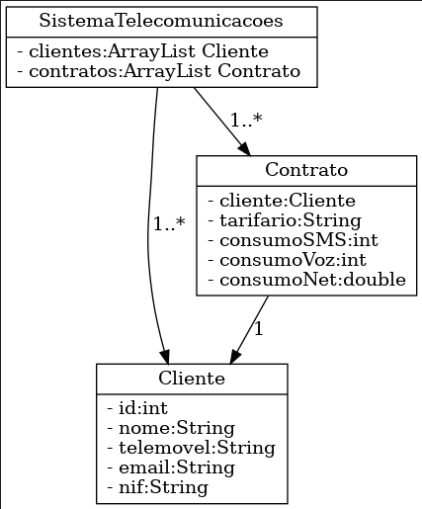
👉 Download do UML

🛠️ Possíveis Melhorias
- Implementação de validações mais robustas (email, NIF, duplicados).
- Uso de enum para tarifários.
- Guardar dados em JSON, XML ou SQLite.
- Implementação de uma interface gráfica com JavaFX.
- Tratamento de erros mais completo com exceções personalizadas.
- Criação de herança para diferentes tipos de contratos.

📚 Conclusão
A aplicação demonstra uma estrutura sólida para gestão de um sistema de telecomunicações, com capacidade de expansão e integrações futuras. A arquitetura modular e o uso de classes bem definidas facilitam a manutenção e evolução do sistema.

